DOT语言 GUIDE
By cloudygoose
第一部分 设置点和线的形状和颜色
//先来看一个例子，我们创建一个文档graph1.dot：
//digraph是有向图，graph是无向图，要注意，->用在有向图中，--用在无向图中表示一条边，不能混用。
1: digraph G { 第一行给出了图的类型和名字
2: main -> parse -> execute; 当一个点第一次出现，它就被创建了
3: main -> init; 用->标示符创建一条边
4: main -> cleanup;
5: execute -> make_string;
6: execute -> printf
7: init -> make_string;
8: main -> printf;
9: execute -> compare;
10: }
//然后在cmd下用这个文件运行dot
dot -Tps graph1.dot -o graph1.ps
//这是ps格式，你也可以改成jpg等格式。
//-Tps选择了postscript output，
//就画出了这个图。
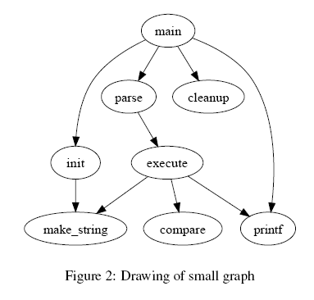
//来看下一个稍微复杂点的例子，我们开始手动的设置一下图的属性。可以给点设置属性，也可以给边设置属性。先来讲讲怎么设置边的属性，在每条边后面的双括号里设置边的属性。也可以在用edge设置边的默认值。
//而给点设置属性就必须给每个点单独的设置一个属性，node表示点的默认值。
添加结点属性（shape，width，height，color，……）
∑. 可以设置结点的形状（我喜欢用egg，默认是shape=ellipse）：
main [shape=box]
∏. 设置长宽（它是以inch 为单位，默认是width=.75, height=.5）：
parse [width=1.75, height=1.5]
∪. 还有颜色（我喜欢skyblue）
execute [box,style=filled,color=skyblue]
∩. 结点的名字默认与代表它的变量名一致，这就限制了名字必须按照变量的取法。这么个缺陷当然不会出现在AT&T 的作品中。Graphviz 提供了label 为结点重命名。
make_string [label="make a\nstring"];
∈. 结点的属性基本就这么多，下面是边的属性。
⊙. 还可以设置多边形的边数、边缘层叠等（还有skew, distortion，见手册）。如：
node [shape=polygon,sides=5,peripheries=3,color=lightblue,style=filled];
修饰边
∑. 图里面边与结点同等重要，当然可以命名了
main -> printf [label="main\ ->\ printf"]
∏. 做为一维的边，我也有自己的力量。可以将某一条边设为虚线、粗线等。
main -> init [style=dotted];
main -> cleanup [style=bold]

//点的默认参数是shape=ellipse, width=.75, height=.5 and labeled by the node name.
//一些点的形状在appendix.h中，一些常用的形状有bos,circle,record,plaintext。
1: digraph G {
2: size ="4,4"; 把图的尺寸设为4 inch，4 inch
3: main [shape=box]; /* this is a comment */ 把main点的形状设为方形
4: main -> parse [weight=8]; weight是设置了这条边的重要程度，默认是1。
5: parse -> execute;
6: main -> init [style=dotted]; 让这条线是点状的
7: main -> cleanup;
8: execute -> { make_string; printf} 这条语句一次连了两条线
9: init -> make_string;
10: edge [color=red]; // so is this 把边的默认颜色设为了red
11: main -> printf [style=bold,label="100 times"]; label就是在边上写了一行字
12: make_string [label="make a\nstring"]; 让make_string变成了一个两行的字符串（注意那个\n）。
13: node [shape=box,style=filled,color=".7 .3 1.0"]; 设置了一下点的默认参数，蓝色，这个被用在了compare中。
14: execute -> compare;
15: }

画出以下图形：
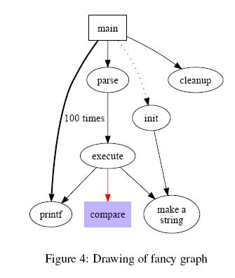
//可以设置每条边箭头的方向，用dir，有forward(default)，back，both，none四种。
digraph html {
A -> B[dir = both];
B -> C[dir = none];
C -> D[dir = back];
D -> A[dir = forward];
}
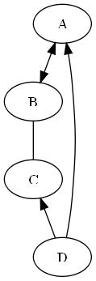
//点的shape除了record和Mrecord这两种之外，其他的形状都是多边形，而我们可以对多边形进行一下属性上的设置，shape = polygon。Sides用于设置它的边数，peripheries用于设置多边形的外框的层数，regular = true可以让你的多边形是一个规则的多边形，orientation = *，可以让你的多边形旋转一个角度，如orientation = 15就是转了15度。Skew后面跟一个（-1.0~1.0）的小数，能让你的图形斜切一个角度，distortion是让你的图形产生透视效果。
1: digraph G {
2: a -> b -> c;
3: b -> d;
4: a [shape=polygon,sides=5,peripheries=3,color=lightblue,style=filled];
5: c [shape=polygon,sides=4,skew=.4,label="hello world"]
6: d [shape=invtriangle];
7: e [shape=polygon,sides=4,distortion=.7];
8: }
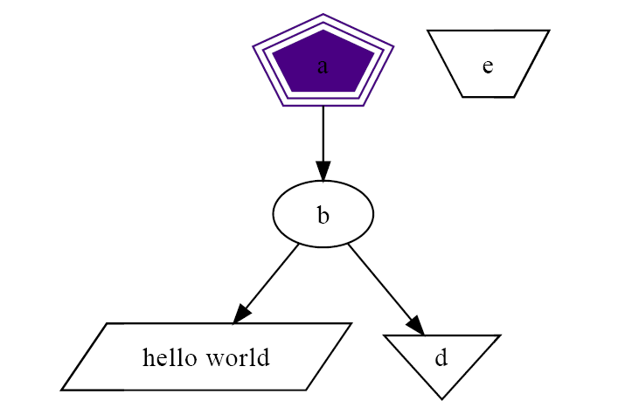
digraph A{
A -> B;
A[orientation = 15, regular = true, shape = polygon, sides = 8, peripheries = 4, color

= red style = filled];
B[shape = polygon, sides = 4, skew = 0.5, color = blue];
}
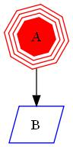
//record和Mrecord的区别就是Mrecord的角是圆的。Record就是由衡的和竖的矩形组成的图形。
1: digraph structs {
2: node [shape=record];
3: struct1 [shape=record,label="<f0> left|<f1> mid\ dle|<f2> right"];
4: struct2 [shape=record,label="<f0> one|<f1> two"];
5: struct3 [shape=record,label="hello\nworld |{ b |{c|<here> d|e}| f}| g | h"];
6: struct1 -> struct2;
7: struct1 -> struct3;
8: }
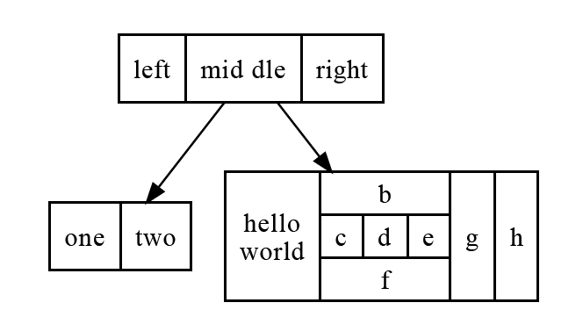
//当你的线和线label比较多时，可以给线的属性decorate = true，使得每条线的label与所属线之间连线。你还可以给每条线加上headlabel和taillabel，给每条线的起始点和终点加上label，他们的颜色由labelfontcolor来决定，而label的颜色由fontcolor来决定。
graph A{
label = "I love you"; //给这幅图设置，名字
labelloc = b; //图名字的位置在bottom，也可以是t
labeljust = l; //图名字的位置在left，也可以是r

edge[decorate = true];
C -- D[label = "s1"];
C -- E[label = "s2"];
C -- F[label = "s3"];
D -- E[label = "s4"];
D -- F[label = "s5"];
edge[decorate = false, labelfontcolor = blue, fontcolor = red];
C1 -- D1[headlabel = "c1", taillabel = "d1", label = "c1 - d1"];
}
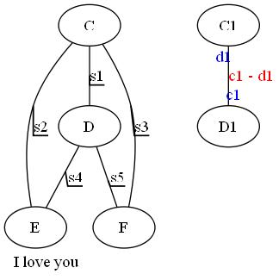
//在dot中我们可以用html语言写一个table。在label后用< >而不是” ”就能引入html语言。
1: digraph html {
2: abc [shape=none, margin=0, label=<
3: <TABLE BORDER="0" CELLBORDER="1" CELLSPACING="0" CELLPADDING="4">
4: <TR><TD ROWSPAN="3"><FONT COLOR="red">hello</FONT><BR/>world</TD>
5: <TD COLSPAN="3">b</TD>
6: <TD ROWSPAN="3" BGCOLOR="lightgrey">g</TD>
7: <TD ROWSPAN="3">h</TD>
8: </TR>
9: <TR><TD>c</TD>
10: <TD PORT="here">d</TD>
11: <TD>e</TD>
12: </TR>
13: <TR><TD COLSPAN="3">f</TD>
14: </TR>
15: </TABLE>>];
16: }
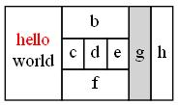
//这样创造了一个5行5列的表格，我们可以在表格中打字。
digraph html {
abc [shape=none, margin=0, label=<
<TABLE BORDER="0" CELLBORDER="1" CELLSPACING="0" CELLPADDING="4">
<TR><TD>0</TD><TD>1</TD><TD>2</TD><TD>3</TD><TD>4</TD>
</TR>
<TR><TD>1</TD><TD></TD><TD></TD><TD></TD><TD></TD>
</TR>
<TR><TD>2</TD><TD></TD><TD></TD><TD></TD><TD></TD>
</TR>
<TR><TD>3</TD><TD></TD><TD></TD><TD></TD><TD></TD>
</TR>
<TR><TD>4</TD><TD></TD><TD></TD><TD></TD><TD></TD>
</TR>
</TABLE>>];
}
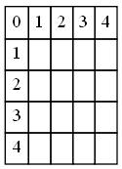
第二部分 设置点和线的位置，子图的概念
//默认时图中的线都是从上到下的，我们可以将其改为从左到右，在文件的最上层打入rankdir=LR就是从左到右，默认是TB(top -> bottom)，也可以是RL，BT。
//当图中时间表之类的东西时，我们会需要点能排在一行（列），这时要用到rank，用花括号把rank=same，然后把需要并排的点一次输入。
digraph html {
rankdir = LR;
{
node[shape = plaintext];
1995 -> 1996 -> 1997 -> 1998 -> 1999 -> 2000 -> 2001;
}
{
node[shape = box, style = filled];
WAR3 -> Xhero -> Footman -> DOTA;
WAR3 -> Battleship;
}
{rank = same; 1996; WAR3;}
{rank = same; 1998; Xhero; Battleship;}
{rank = same; 1999; Footman;}
{rank = same; 2001; DOTA;}
}

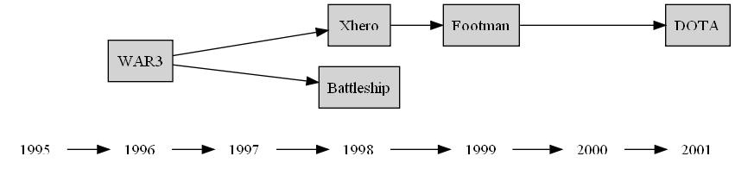
设立一条边时，我们可以制定这条边从起点的那个位置射出和从哪个位置结束。控制符有"n", "ne","e", "se", "s", "sw", "w" 和 "nw"，具体效果见下：
digraph html {
node[shape = box];
c:n -> d[label = n];
c1:ne -> d1[label = ne];
c2:e -> d2[label = e];
b:se -> a[label = se];
c3:s -> d3[label = s];
c4:sw -> d4[label = sw];
c5:w -> d5[label = w];
c6:nw -> d6[label = nw];
}

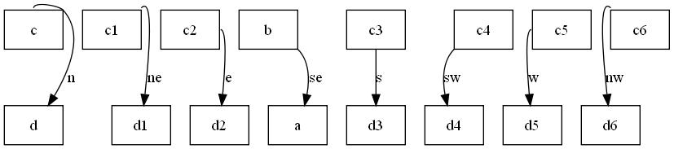
我们也可以在record中给点定义一些port，因为record类型中都是一个个格子。
digraph html {
label = "Binary search tree";
node[shape = record];
A[label = "<f0> | <f1> A |<f2> "];
B[label = "<f0> | <f1> B |<f2> "];
C[label = "<f0> | <f1> C |<f2> "];
D[label = "<f0> | <f1> D |<f2> "];
E[label = "<f0> | <f1> E |<f2> "];
A:f0:sw -> B:f1;
A:f2:se -> C:f1;
B:f0:sw -> D:f1;
B:f2:se -> E:f1;
}

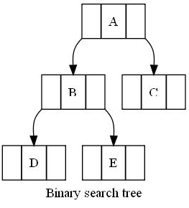
//构造一个HASH表
1: digraph G {
2: nodesep=.05;
3: rankdir=LR;
4: node [shape=record,width=.1,height=.1];
5:
6: node0 [label = "<f0> |<f1> |<f2> |<f3> |<f4> |<f5> |<f6> | ",height=2.5];
7: node [width = 1.5];
8: node1 [label = "{<n> n14 | 719 |<p> }"];
9: node2 [label = "{<n> a1 | 805 |<p> }"];
10: node3 [label = "{<n> i9 | 718 |<p> }"];
11: node4 [label = "{<n> e5 | 989 |<p> }"];
12: node5 [label = "{<n> t20 | 959 |<p> }"] ;
13: node6 [label = "{<n> o15 | 794 |<p> }"] ;
14: node7 [label = "{<n> s19 | 659 |<p> }"] ;
15:
16: node0:f0 -> node1:n;
17: node0:f1 -> node2:n;
18: node0:f2 -> node3:n;
19: node0:f5 -> node4:n;
20: node0:f6 -> node5:n;
21: node2:p -> node6:n;
22: node4:p -> node7:n;
23: }
Figure 17: Hash table graph file
n14 719
a1 805
i9 718
e5 989
t20 959
o15 794
s19 659
Figure 18: Drawing of hash table
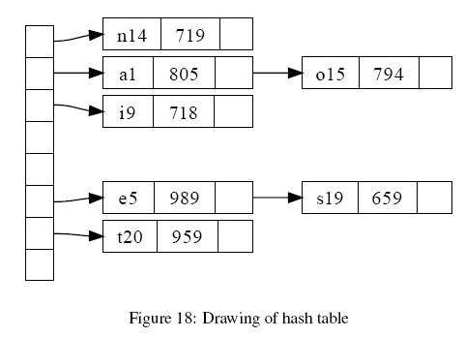
画一个子图就是subgraph cluster#，必须有cluster前缀。
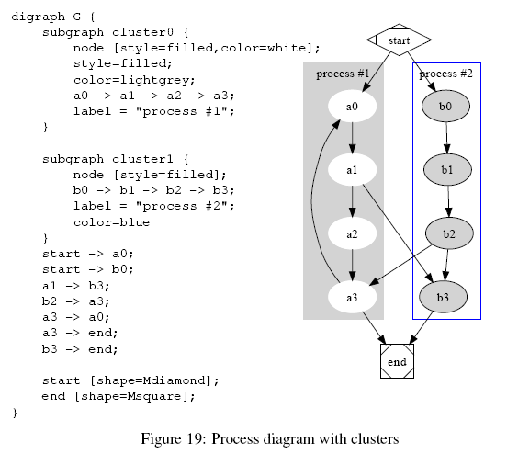
当你想把一条边连到一个子图的边界上，先输入compound = true，然后就能用lhead和ltail来设置连接的子图了。
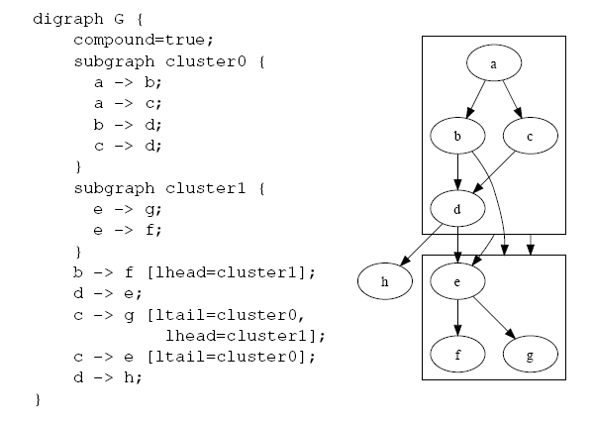
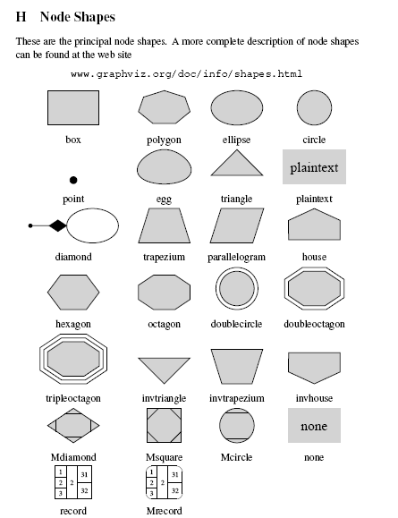
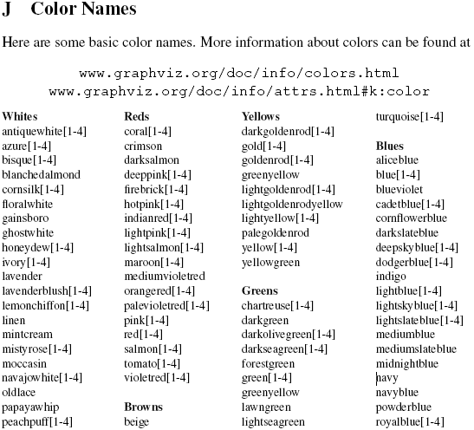
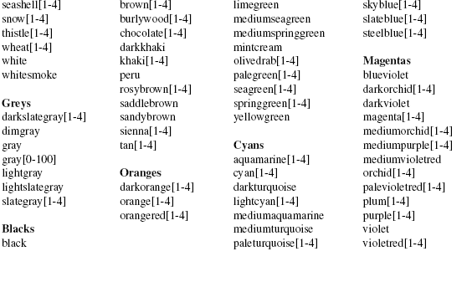

C:\Windows\Fonts 下的---》属性 找到对应的ttf后缀 进行选择你要的字体
1、windows系统中文字体的英文名
新細明體：PMingLiU
細明體：MingLiU
標楷體：DFKai-SB
黑体：SimHei
宋体：SimSun
新宋体：NSimSun
仿宋：FangSong
楷体：KaiTi
仿宋_GB2312：FangSong_GB2312
楷体_GB2312：KaiTi_GB2312
/X微軟正黑體：Microsoft JhengHei
微软雅黑体：Microsoft YaHei
有些字体是不可以使用的 无法load
Symbol也是可以

